Fabes o Fabada Asturiana

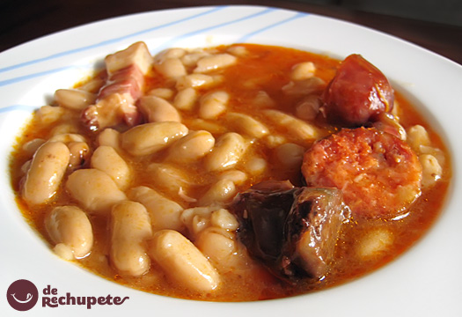

Ingredientes:

* 500 g de fabes de la Granja.
* 250 g de Panceta curada.
* 2 chorizos asturianos.
* 2 morcillas asturianas.
* Agua.
* 200 g de hueso de jamón.
* Sal (al gusto).
* 3 Hebras de azafrán.

Preparación:

Añadimos en una cazuela, a ser posible baja y ancha (si es de barro mejor), las fabes con el agua de remojo y cubrimos con ese agua hasta que quede un par de dedos por encima de las mismas. Removemos otra vez para que se junte todo bien y calentamos a fuego alto hasta que rompa a hervir.   
Cuando empiece a hervir introducimos la panceta, los chorizos, el hueso de jamón y las morcillas (previamente pinchadas para evitar que revienten). Procurad que las morcillas y los chorizos permanezcan siempre en la parte superior pare evitar posibles roturas que nos estropearían la fabada.   
Espumeamos durante unos minutos (retiramos la espuma que normalmente contiene impurezas y a la vez desgrasamos un poco el caldo).   
Cuando lleve 1/2 hora cociendo a fuego alto le añadimos las hebras de azafrán diluidas en un poco de caldo caliente de la cazuela.   
Bajamos la temperatura de cocción y añadimos sal al gusto, es importante probar el caldo ya que hemos echado el hueso de jamón y pueden quedar saladas.   
Dejamos que las fabes se cocinen lentamente a temperatura baja durante 2 horas removiendo de vez en cuando con una cuchara de madera sin romperlas. Durante estas dos horas, añadimos agua fría en dos ocasiones para “asustar” las fabes (rompe el hervor y ayuda a su perfecta cocción).   
Probamos las fabes para ver si ya están tiernas y rectificamos de sal. Una vez probadas y tiernas apartamos del fuego y dejamos reposar una hora aproximadamente.   
A continuación retiramos los chorizos, la morcilla, la panceta y los huesos de jamón. Preparamos la carne, cortando los embutidos en rodajas generosas. Troceamos la panceta y aprovechamos la carne del hueso. Reservamos para la presentación.   
Para emplatar lo mejor es un plato hondo con la fabada y la carne encima, así de fácil.